國立臺中教育大學教師專業碩士學位學程111學年度招生考試
複試應試調查表
考生姓名 |  |  | 應試序號
准考證號 |  |  | 應試試場/  應試區間
常用gmail帳號 |  |  | 聯絡手機 |  |  | 手機：  家電：
連線測試  時段  (單選) | 5/17  14時至16時 | 5/18  9時至11時 | 5/18  14時至16時 | 5/19  9時至11時 |  |  | 5/19  14時至16時
連線測試  時段  (單選) | □ | □ | □ | □ |  |  | □
考生  半身照 | 最近一週  自拍上半身照
身分證  正面影本 |   ※「影本僅供國立臺中教育大學教專學程複試應試之用，他用無效。」
考生  配合事項 | 請考生將gmail帳號名稱統一修改如下圖，應試試場及應試序號請參考本學程網站公告。  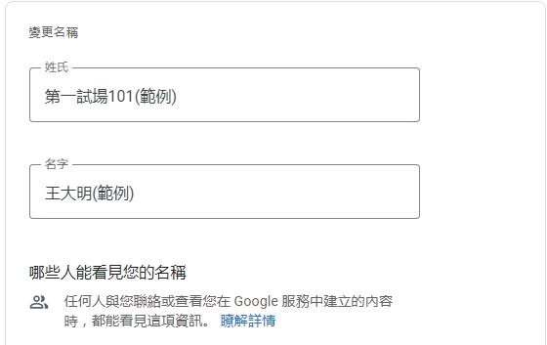
請於111年5月16日（一）上午10時前填報完畢，並回傳至承辦信箱mdtp01@mail.ntcu.edu.tw

